
《创新创业基础》第二单元
课程单元教学设计
（2019-2020 学年第二学期）
单元名称：
所属系部：
制定人：
合作人：
制定时间：
创业者
公共教学部
纪艳青
日照职业技术学院
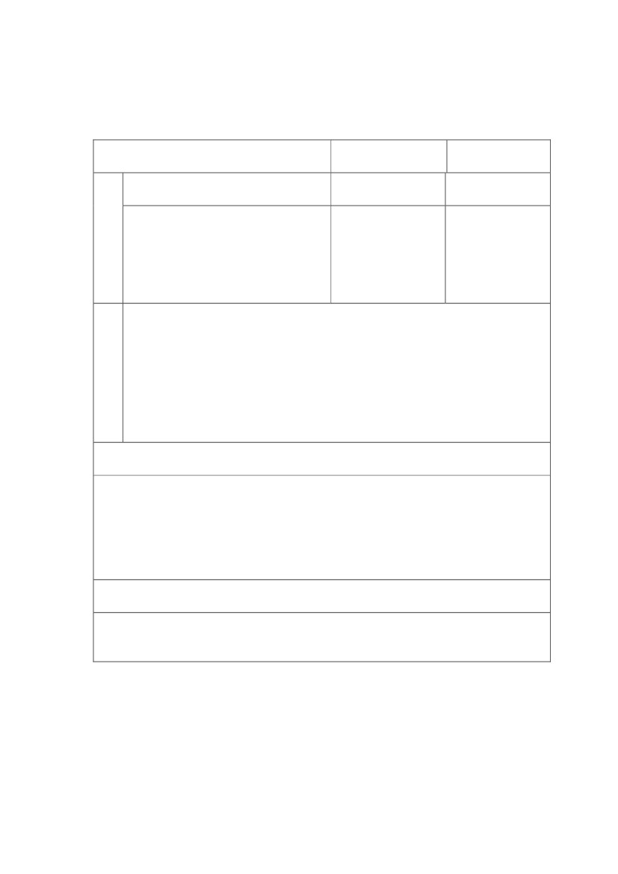
创新创业教育课程单元教学设计
单元名称：创业者
教
学
目
标
能
力
训
练
任
务
结合五元创业自己应该展开的行
动
单元教学学时
知识目标
了解创业者的含义
创业者应该具备的
素质和能力
2
素质目标
能力目标
学习如何成为一
名创业者
结合创业素质和能力的学习明确自己应该展开哪些行动
单元教学资源
1.学分课视频
2.原创 PPT，其他资源
课后作业
根据学分课视频学习，写出 3 个在视频中学到的事实，并根据事实形成 2 个观点。
同时结合你的五元创业项目，论述你应该展开的行动。（300 字）

单元教学过程
步骤
教学内容及设计思路
教师活动
学生活动
时间（分钟）
1.导入
头脑风暴：你认一名成功的创
业者应该具备那些特征？
教学设计思路：引发学生思考
翻转课堂发
起头脑风暴
思考讨论
15
2.设置情境
教师结合案例讲解创业者的概
念和应该具备的素质
教学设计思路： 引导学生分析，
案例，总结创业者的素质特征
布置活动任
务，提出思考
问题
参与讨论发
言和总结
40
4.知识拓展
观看学分课视频
设计意图：引领学生进一步
理解创业者的素质和能力
观看视频
35
作业
根据学分课视频学习，写出 3 个在视频中学到的事实，并根据事
实形成 2 个观点。同时结合你的五元创业项目，论述你应该展开
的行动。（300 字）

